
Assessoria de Comunicação Social
Clipagem diária

Veículo: Portal Ação Popular
Caderno/Programa/Seção: Jornal
Data: 14/02/2017
Assunto/Retranca: Ação popular ajuizada Alexandre de Moraes STF

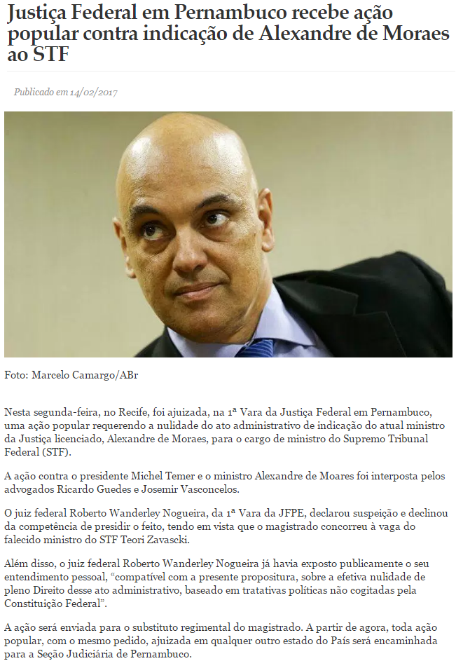
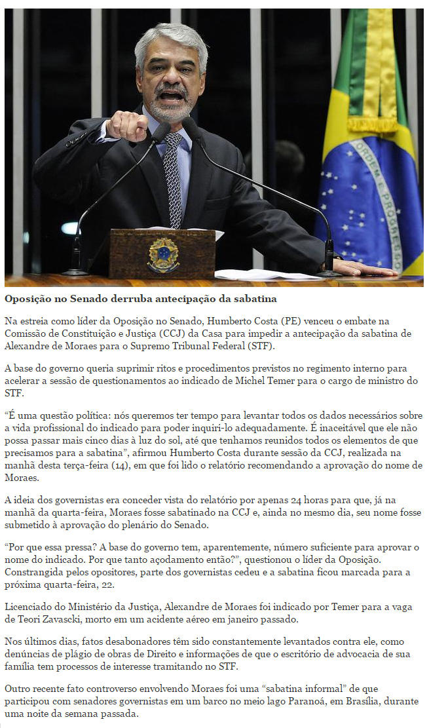
Veículo: Portal Brasil 247
Caderno/Programa/Seção: Pernambuco 247
Data: 14/02/2017
Assunto/Retranca: Ação popular ajuizada Alexandre de Moraes STF

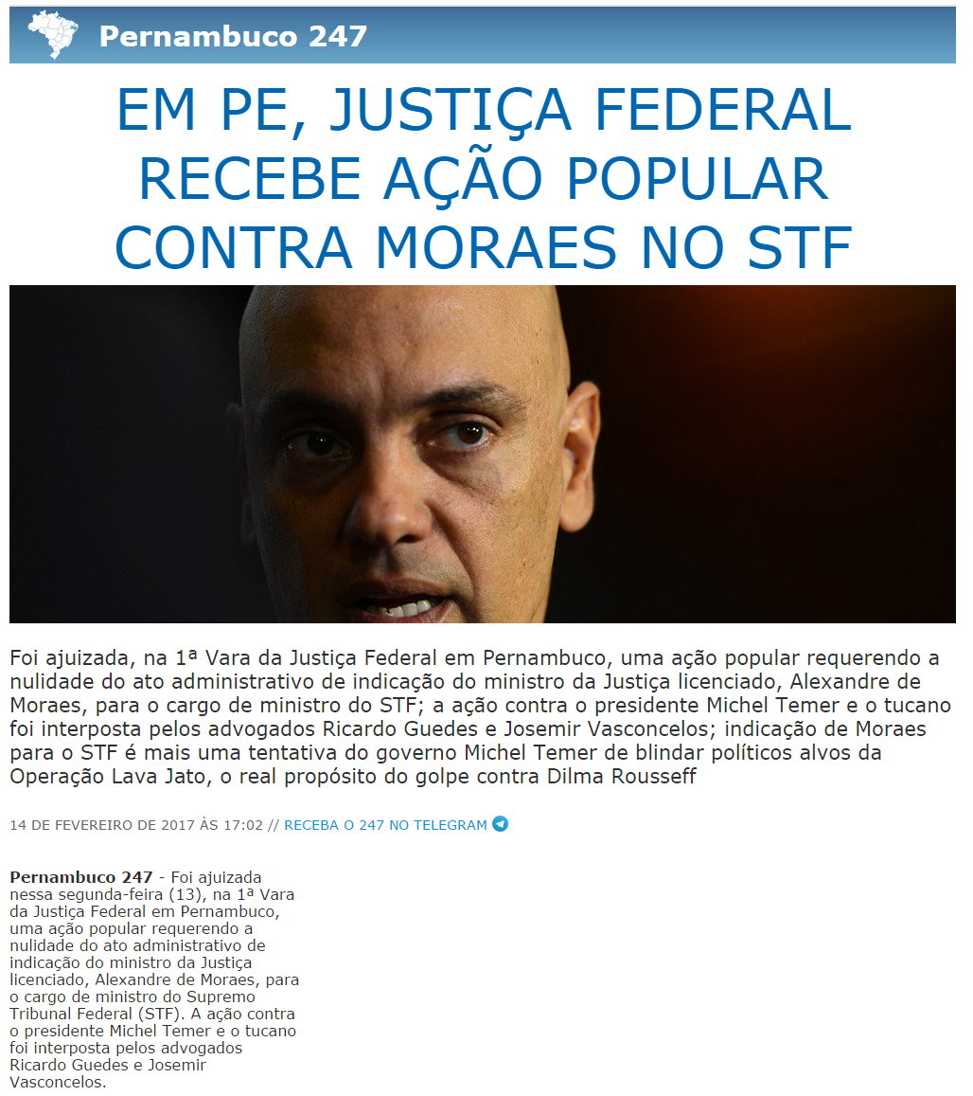
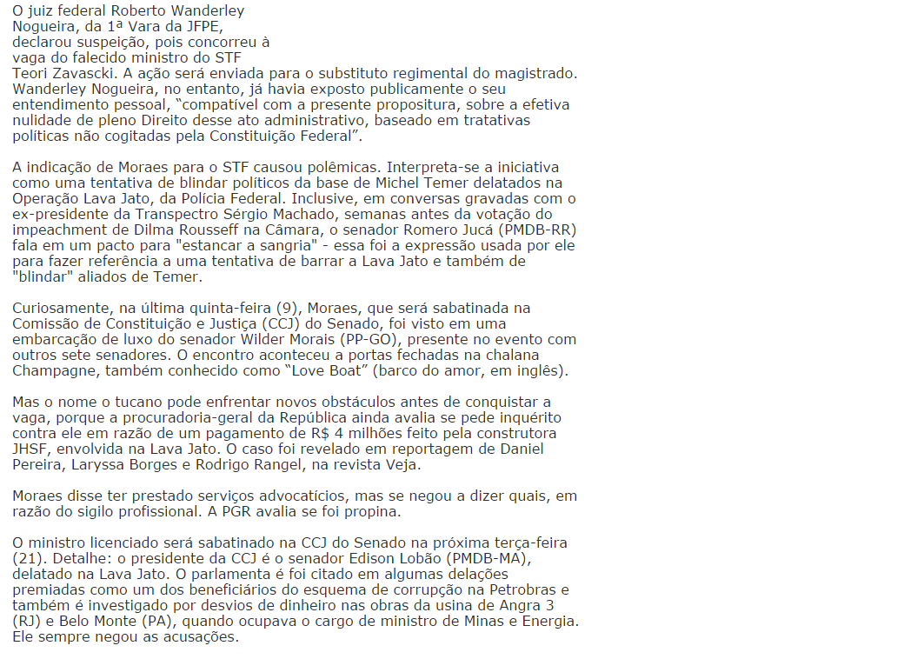

Veículo: Portal JC Online NE10
Caderno/Programa/Seção: Blog de Jamildo
Data: 14/02/2017
Assunto/Retranca: Ação popular ajuizada Alexandre de Moraes STF

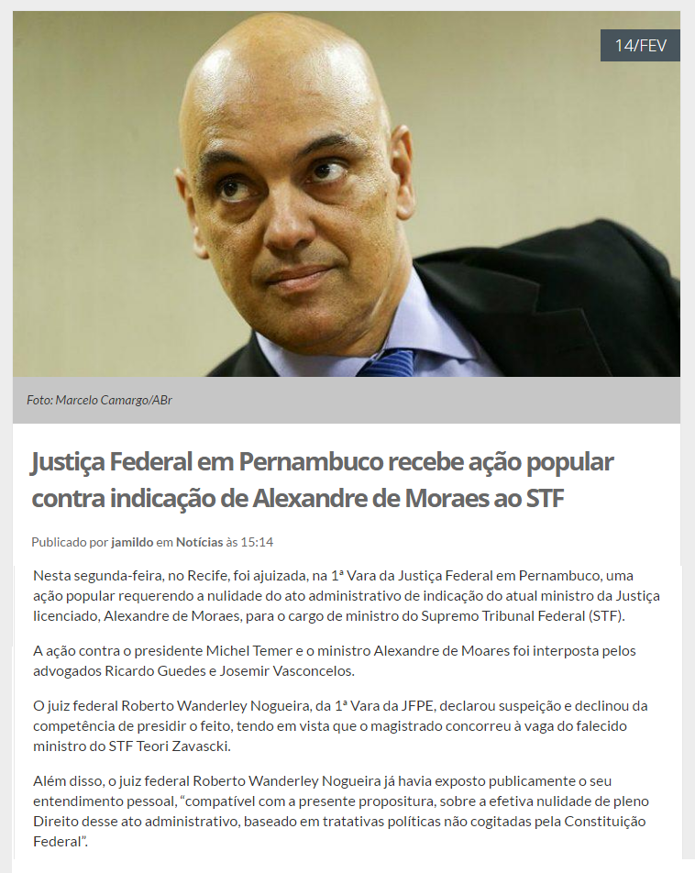
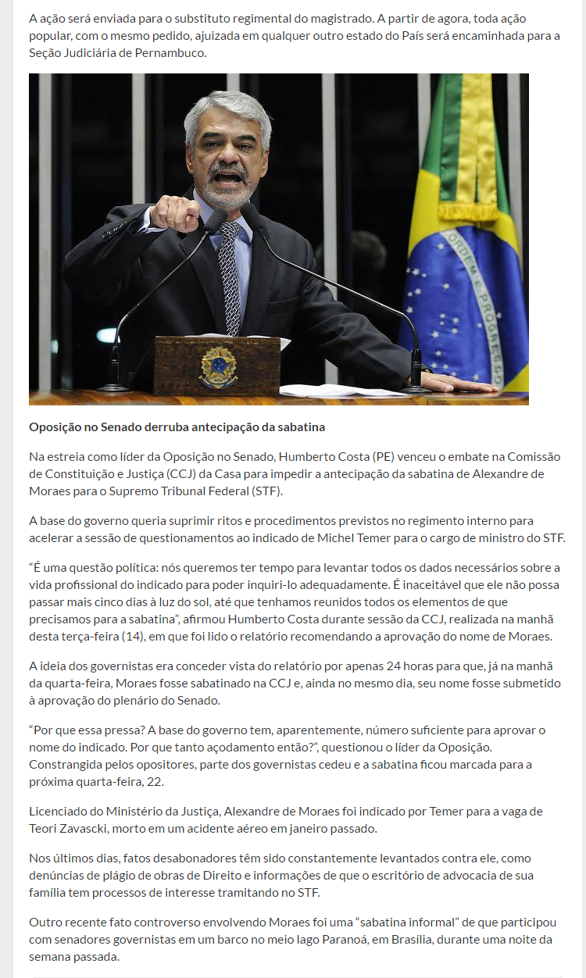

Veículo: Portal Política em Foco
Caderno/Programa/Seção: Governo Federal
Data: 14/02/2017
Assunto/Retranca: Ação popular ajuizada Alexandre de Moraes STF

